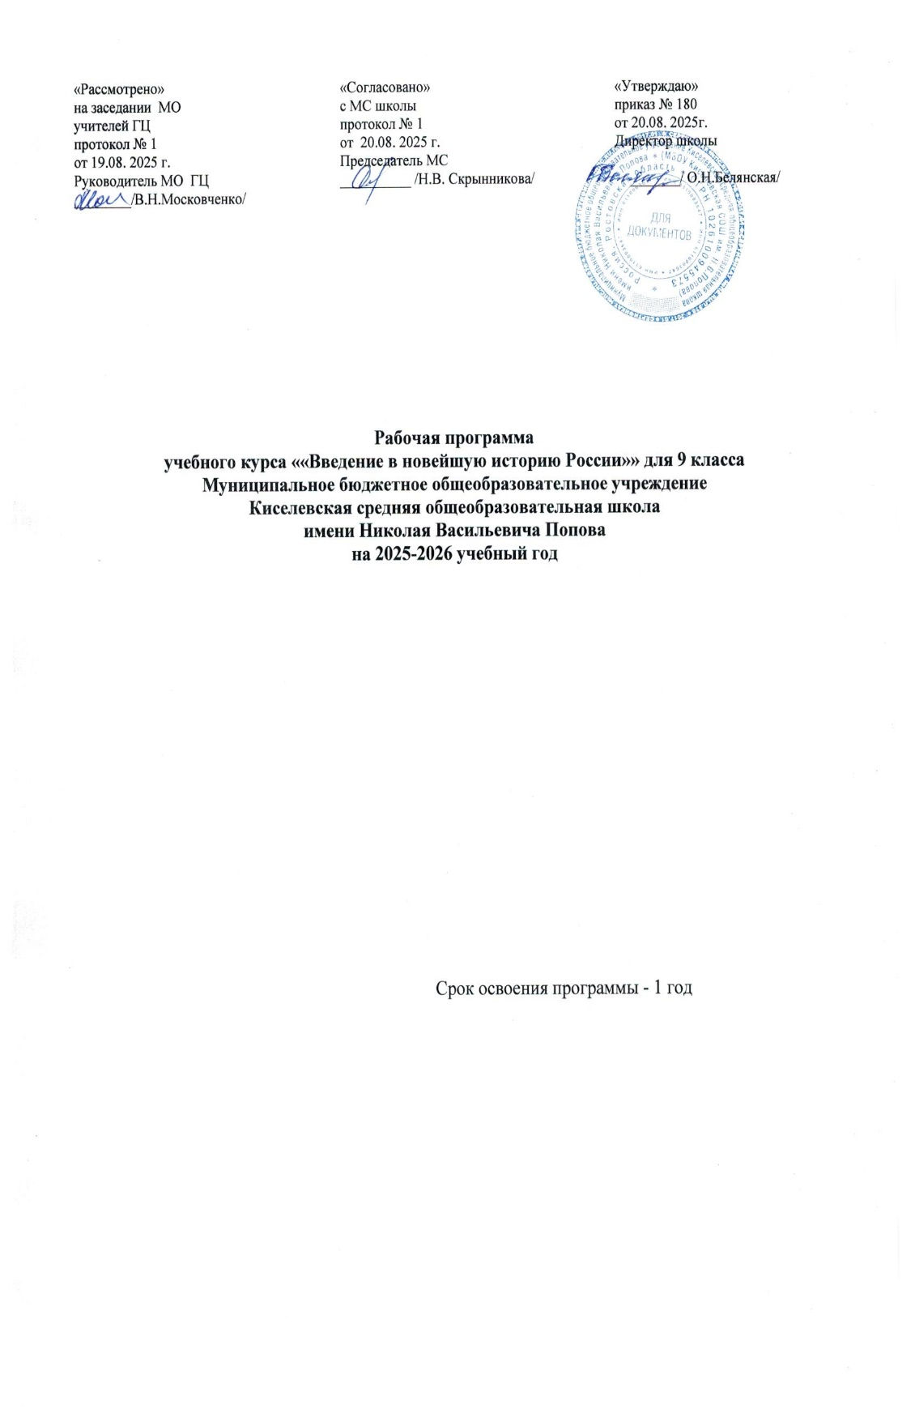

Место учебного курса «Введение в Новейшую историю России» в учебном плане

На изучение учебного курса «Введение в Новейшую историю России» в 9 классе отводится 17 часов. В соответствии с учебным планом МБОУ Киселевской СОШ им. Н.В. Попова, в связи с фактическим количеством учебных дней, с учетом календарного учебного графика и расписанием занятий обеспечено выполнение рабочей программы в полном объеме. Фактическое количество за год – 15ч.

ВВЕДЕНИЕ В НОВЕЙШУЮ ИСТОРИЮ РОССИИ
Введение
Преемственность всех этапов отечественной истории. Период Новейшей истории страны (с 1914 г. по настоящее время). Важнейшие события, процессы ХХ — начала XXI в.
Российская революция 1917-1922 гг.
Российская империя накануне Февральской революции 1917 г.: общенациональный кризис.
Февральское восстание в Петрограде. Отречение Николая II. Падение монархии. Временное правительство и Советы, их руководители. Демократизация жизни страны. Тяготы войны и обострение внутриполитического кризиса. Угроза территориального распада страны.
Цели и лозунги большевиков. В. И. Ленин как политический деятель. Вооружённое восстание в Петрограде 25 октября (7 ноября) 1917 г. Свержение Временного правительства и взятие власти большевиками. Советское правительство (Совет народных комиссаров) и первые преобразования большевиков. Образование РККА. Советская национальная политика. Образование РСФСР как добровольного союза народов России.
Гражданская война как национальная трагедия. Военная интервенция. Политика белых правительств А. В. Колчака, А. И. Деникина и П. Н. Врангеля.
Переход страны к мирной жизни. Образование СССР.
Революционные события в России глазами соотечественников и мира. Русское зарубежье.
Влияние революционных событий на общемировые процессы XX в., историю народов России.
Великая Отечественная война (1941—1945 гг.)
План «Барбаросса» и цели гитлеровской Германии в войне с СССР. Нападение на СССР 22 июня 1941 г. Причины отступления Красной Армии в первые месяцы войны. «Всё для фронта! Все для победы!»: мобилизация сил на отпор врагу и перестройка экономики на военный лад.
Битва за Москву. Парад 7 ноября 1941 г. на Красной площади. Срыв германских планов молниеносной войны.
Блокада Ленинграда. Дорога жизни. Значение героического сопротивления Ленинграда.
Гитлеровский план «Ост». Преступления нацистов и их пособников на территории СССР. Разграбление и уничтожение культурных ценностей. Холокост. Гитлеровские лагеря уничтожения (лагеря смерти).
Коренной перелом в ходе Великой Отечественной войны. Сталинградская битва. Битва на Курской дуге.
Прорыв и снятие блокады Ленинграда. Битва за Днепр.
Массовый героизм советских людей, представителей всех народов СССР, на фронте и в тылу. Организация борьбы в тылу врага: партизанское движение и подпольщики. Юные герои фронта и тыла. Патриотическое служение представителей религиозных конфессий. Вклад деятелей культуры, учёных и конструкторов в общенародную борьбу с врагом.
Освобождение оккупированной территории СССР. Белорусская наступательная операция (операция «Багратион») Красной Армии.
СССР и союзники. Ленд-лиз. Высадка союзников в Нормандии и открытие Второго фронта. Освободительная миссия Красной Армии в Европе. Битва за Берлин. Безоговорочная капитуляция Германии и окончание Великой Отечественной войны.
Разгром милитаристской Японии. 3 сентября — окончание Второй мировой войны.
Источники Победы советского народа. Выдающиеся полководцы Великой Отечественной войны. Решающая роль СССР в победе антигитлеровской коалиции. Людские и материальные потери СССР. Всемирно-историческое значение Победы СССР в Великой Отечественной войне
Окончание Второй мировой войны. Осуждение главных военных преступников и их пособников (Нюрнбергский, Токийский и Хабаровский процессы).
Попытки искажения истории Второй мировой войны и роли советского народа в победе над гитлеровской Германией и её союзниками. Конституция РФ о защите исторической правды.
Города-герои. Дни воинской славы и памятные даты в России. Указы Президента Российской Федерации об утверждении почётных званий «Города воинской славы», «Города трудовой доблести», а также других мерах, направленных на увековечивание памяти о Великой Победе.
9 мая 1945 г. — День Победы советского народа в Великой Отечественной войне 1941–1945 гг. Парад на Красной площади и праздничные шествия в честь Дня Победы. Акции «Георгиевская ленточка» и «Бескозырка», марш «Бессмертный полк» в России и за рубежом. Ответственность за искажение истории Второй мировой войны.
Распад СССР. Становление новой России (1992—1999 гг.)
Нарастание кризисных явлений в СССР. М.С. Горбачёв. Межнациональные конфликты. «Парад суверенитетов». Принятие Декларации о государственном суверенитете РСФСР.
Референдум о сохранении СССР и введении поста Президента РСФСР. Избрание Б.Н. Ельцина Президентом РСФСР.
Объявление государственной независимости союзными республиками. Юридическое оформление распада СССР и создание Содружества Независимых Государств (Беловежское соглашение). Россия как преемник СССР на международной арене.
Распад СССР и его последствия для России и мира.
Становление Российской Федерации как суверенного государства (1991—1993 гг.). Референдум по проекту Конституции России. Принятие Конституции Российской Федерации 1993 г. и её значение.
Сложные 1990-е гг. Трудности и просчёты экономических преобразований в стране. Совершенствование новой российской государственности. Угроза государственному единству.
Россия на постсоветском пространстве. СНГ и Союзное государство. Значение сохранения Россией статуса ядерной державы.
Добровольная отставка Б. Н. Ельцина.
Возрождение страны с 2000-х гг.
Российская Федерация в начале XXI века: на пути восстановления и укрепления страны. Вступление в должность Президента РФ В. В. Путина. Восстановление единого правового пространства страны. Экономическая интеграция на постсоветском пространстве. Борьба с терроризмом. Укрепление Вооружённых Сил РФ. Приоритетные национальные проекты.
Восстановление лидирующих позиций России в международных отношениях. Отношения с США и Евросоюзом.
Воссоединение Крыма с Россией. Крым в составе Российского государства в XX. Крым в 1991—2014 г. Государственный переворот в Киеве в феврале 2014 г. Декларация о независимости Автономной Республики Крым и города Севастополя (11 марта 2014 г.). Подписание Договора между Российской Федерацией и Республикой Крым о принятии в Российскую Федерацию Республики Крым и образовании в составе РФ новых субъектов. Федеральный конституционный закон от 21 марта 2014 г. о принятии в Российскую Федерацию Республики Крым и образовании в составе Российской Федерации новых субъектов - Республики Крым и города федерального значения Севастополя.
Воссоединение Крыма с Россией, его значение и международные последствия.
Российская Федерация на современном этапе. «Человеческий капитал», «Комфортная среда для жизни», «Экономический рост» — основные направления национальных проектов 2019—2024 гг. Разработка семейной политики. Пропаганда спорта и здорового образа жизни. Россия в борьбе с короновирусной пандемией. Реализация крупных экономических проектов (строительство Крымского моста, трубопроводов «Сила Сибири», «Северный поток» и др.). Поддержка одарённых детей в России (образовательный центр «Сириус» и др.).
Общероссийское голосование по поправкам к Конституции России (2020 г.).
Признание Россией ДНР и ЛНР (2022 г.)
Значение исторических традиций и культурного наследия для современной России. Воссоздание Российского исторического общества (РИО) и Российского военно-исторического общества (РВИО). Исторические парки «Россия — Моя история». Военно-патриотический парк культуры и отдыха Вооружённых Сил Российской Федерации «Патриот». Мемориальный парк Победы на Поклонной горе и Ржевский мемориал Советскому Солдату. Всероссийский проект «Без срока давности». Новые информационные ресурсы о Великой Победе.
Итоговое повторение
История родного края в годы революций и Гражданской войны.
Наши земляки — герои Великой Отечественной войны (1941—1945 гг.).
Наш регион в конце XX — начале XXI вв.
Трудовые достижения родного края.

Основной инструментарий для оценивания результатов:
Нормы оценки знаний по истории
Оценка «5» ставится, если ученик показывает глубокое и полное знание и понимание всего объема программного материала; полное понимание сущности рассматриваемых понятий, явлений и закономерностей, теорий, взаимосвязей.
Умеет составить полный и правильный ответ на основе изученного материала; выделять главные положения, самостоятельно подтверждать ответ конкретными примерами, фактами; самостоятельно и аргументировано делать анализ, обобщать, выводы. Устанавливает межпредметные (на основе ранее приобретенных знаний) и внутрипредметные связи, творчески применяет полученные знания в незнакомой ситуации. Последовательно, четко, связно, обоснованно и безошибочно излагает учебный материал: дает ответ в логической последовательности с использованием принятой терминологии; делает собственные выводы; формирует точное определение и истолкование основных понятий, законов, теорий; при ответе не повторяет дословно текст учебника; излагает материал литературным языком; правильно и обстоятельно отвечает на дополнительные вопросы учителя. Самостоятельно и рационально использует наглядные пособия, справочные материалы, учебник, дополнительную литературу, первоисточники; применяет систему условных обозначений при ведении записей, сопровождающих ответ; использует для доказательства выводы из наблюдений и опытов.
Самостоятельно, уверенно и безошибочно применяет полученные знания в решении проблем на творческом уровне; допускает не более одного недочета, который легко исправляет по требованию учителя; имеет необходимые навыки работы с приборами, чертежами, схемами и графиками, сопутствующими ответу; записи, сопровождающие ответ, соответствуют требованиям.
Оценка «4» ставится, если ученик показывает знания всего изученного программного материала. Дает полный и правильный ответ на основе изученных теорий; допускает незначительные ошибки и недочеты при воспроизведении изученного материала, определения понятий, неточности при использовании научных терминов или в выводах и обобщениях из наблюдений и опытов; материал излагает в определенной логической последовательности, при этом допускает одну негрубую ошибку или не более двух недочетов и может их исправить самостоятельно при требовании или при небольшой помощи преподавателя; в основном усвоил учебный материал; подтверждает ответ конкретными примерами; правильно отвечает на дополнительные вопросы учителя.
Умеет самостоятельно выделять главные положения в изученном материале; на основании фактов и примеров обобщать, делать выводы, устанавливать внутрипредметные связи. Применяет полученные знания на практике в видоизмененной ситуации, соблюдает основные правила культуры устной и письменной речи, использует научные термины.
Не обладает достаточным навыком работы со справочной литературой, учебником, первоисточниками (правильно ориентируется, но работает медленно). Допускает негрубые нарушения правил оформления письменных работ.
Оценка «3» ставится, если ученик усвоил основное содержание учебного материала, имеет пробелы в усвоении материала, не препятствующие дальнейшему усвоению программного материала; материал излагает несистематизированно, фрагментарно, не всегда последовательно.
Показывает недостаточную сформированность отдельных знаний и умений; выводы и обобщения аргументирует слабо, допускает в них ошибки.
Допустил ошибки и неточности в использовании научной терминологии, определения понятий дал недостаточно четкие; не использовал в качестве доказательства выводы и обобщения из наблюдений, фактов, опытов или допустил ошибки при их изложении.
Испытывает затруднения в применении знаний, необходимых для решения задач различных типов, при объяснении конкретных явлений на основе теорий и законов, или в подтверждении конкретных примеров практического применения теорий.
Отвечает неполно на вопросы учителя (упуская и основное), или воспроизводит содержание текста учебника, но недостаточно понимает отдельные положения, имеющие важное значение в этом тексте.
Обнаруживает недостаточное понимание отдельных положений при воспроизведении текста учебника (записей, первоисточников) или отвечает неполно на вопросы учителя, допуская одну - две грубые ошибки.
Оценка «2» ставится, если ученикне усвоил и не раскрыл основное содержание материала; не делает выводов и обобщений.
Не знает и не понимает значительную или основную часть программного материала в пределах поставленных вопросов или имеет слабо сформированные и неполные знания и не умеет применять их к решению конкретных вопросов и задач по образцу.
При ответе (на один вопрос) допускает более двух грубых ошибок, которые не может исправить даже при помощи учителя.
Критерии и нормы оценки знаний и умений обучающихся за самостоятельные письменные и контрольные работы.
Оценка «5» ставится, если ученик:
1. Выполняет работу без ошибок и /или/ допускает не более одного недочёта.
2. Соблюдает культуру письменной речи; правила оформления письменных работ.
Оценка «4» ставится, если ученик:
1. Выполняет письменную работу полностью, но допускает в ней не более одной негрубой ошибки и одного недочёта и /или/ не более двух недочётов.
2. Соблюдает культуру письменной речи, правила оформления письменных работ, но допускает небольшие помарки при ведении записей.
Оценка «3» ставится, если ученик:
1. Правильно выполняет не менее половины работы.
2. Допускает не более двух грубых ошибок, или не более одной грубой, одной негрубой ошибки и одного недочёта, или не более трёх негрубых ошибок, или одной негрубой ошибки и трёх недочётов, или при отсутствии ошибок, но при наличии пяти недочётов.
3. Допускает незначительное несоблюдение основных норм культуры письменной речи, правил оформления письменных работ.
Оценка «2» ставится, если ученик:
1. Правильно выполняет менее половины письменной работы.
2. Допускает число ошибок и недочётов, превосходящее норму, при которой может быть выставлена оценка "3".
3. Допускает значительное несоблюдение основных норм культуры письменной речи, правил оформления письменных работ.

Примечание. Учитель имеет право поставить ученику оценку выше той, которая предусмотрена нормами, если им работа выполнена в оригинальном варианте. — оценки с анализом работ доводятся до сведения учащихся, как правило, на последующем уроке; предусматривается работа над ошибками и устранение пробелов в знаниях и умениях учеников.
следует по возможности воздерживаться от использования в названии спорных с научной точки зрения терминов, излишней наукообразности, а также от чрезмерного упрощения формулировок, желательно избегать длинных названий

ТЕМАТИЧЕСКОЕ ПЛАНИРОВАНИЕ
"Введение в Новейшую историю России" | Наименование разделов и тем программы  Введение | Количество часов | Электронные (цифровые) образовательные ресурсы  РЭШ
"Введение в Новейшую историю России" | Наименование разделов и тем программы  Введение | 1 | Электронные (цифровые) образовательные ресурсы  РЭШ
1 | Российская революция 1917—1922 гг. | 4 | РЭШ
2 | Великая Отечественная война 1941—1945 гг. | 5 | РЭШ
3 | Распад СССР.  Становление новой России  (1992—1999 гг.) | 2 | РЭШ
4 | Возрождение страны с  2000-х гг. Воссоединение  Крыма с Россией | 3 | РЭШ
5 | Итоговое повторение | 2 | РЭШ
Итого по модулю |  | 17

ПОУРОЧНОЕ ПЛАНИРОВАНИЕ
№  п/п | Тема урока | Количество часов | Дата  изучения
№  п/п | Тема урока | Всего | Дата  изучения
1 | Введение. Новейшая история России с 1914 г. по новейшее время | 1 | 2.09
2 | Российская империя накануне революции | 1 | 09.09
3 | Февральская революция 1917 года | 1 | 16.09
4 | Октябрь 1917 года и его последствия | 1 | 23.09
5 | Образование СССР. Влияние революционных событий в России на общемировые процессы XX в. | 1 | 30.09
6 | Нападение гитлеровской Германии на СССР | 1 | 07.10
7 | Крупнейшие битвы в ходе войны | 1 | 14.10

8 | Организация борьбы в тылу врага: партизанское движение и подполье | 1 | 21.10
9 | СССР и союзники | 1 | 11.11
10 | Всемирно-историческое значение Победы СССР в  Великой Отечественной войне | 1 | 18.11
11 | Распад СССР | 1 | 25.11
12 | Становление демократической России | 1 | 02.12
13 | Россия в начале XXI в. Восстановление единого правового пространства страны | 1 | 09.12
14 | Вхождение Крыма и Севастополя в состав России | 1 | 16.12
15 | Российская Федерация на современном этапе | 1 | 23.12
Итого |  | 15

